KREUZFAHRTBERICHT DEU 080

17.5. – 4.6.2024
„Die Schätze Islands mit einem Hauch Norwegens“

Datum | Hafen | geplante  Ankunft | geplante  Abfahrt | tatsächliche  Ankunft | tatsächliche  Abfahrt
17.5.24 | Bremerhaven / Deutschland |  | 18.00 |  | 19.00
18.5.24 | Auf See
19.5.24 | Kirkwall / Großbritannien | 08.00 | 19.00 | 08.00 | 16.55
20.5.24 | Auf See
21.5.24 | Heimaey /Westmänner Inseln/ Island | 09.30 | 20.00 | 09.00 | 19.00
22.5.24 | Hafnarfjörður / Reykjavík / Island | 08.00 |  | 08.00
23.5.24 | Hafnarfjörður / Reykjavík / Island |  | 22.00 |  | 17.30
24.5.24 | Grundarfjörður / Island  Hólmavík / Island | 08.00 | 17.00 | CXL  14.00 | CXL  18.45
25.5.24 | Ísafjörður / Island | 08.00 | 18.00 | 08.00 | 18.20
26.5.24 | Siglufjörður / Island  Akureyri / Island | 07.00  18.00 | 13.00 | 08.00  17.00 | 13.00
27.5.24 | Akureyri / Island  Grimsey / Island – auf Reede- |  | 22.00 | 22.30 | 18.30
28.5.24 | Grimsey / Island – auf Reede- | 07.00 | 14.00 |  | 13.30
29.5.24 | Eskifjörður / Island | 08.00 | 18.00 | 08.00 | 18.00
30.5.24 | Auf See
31.5.24 | Lerwick (Shetland Inseln) / Schottland / GB | 08.00 | 14.00 | 08.00 | 14.00
01.6.24 | Bergen / Austefjorden / Norwegen | 09.00 | 20.00 | 08.45
02.6.24 | Austefjorden / Norwegen  Rosendal / Norwegen -auf Reede-  Leirvick / Norwegen | 07.00  16.00 | 12.00  22.00 | 07.30  15.15 | 04.00  13.00  19.30
03.6.24 | Auf See
04.6.24 | Bremerhaven / Deutschland | 09.00 |  | 08.15

PHOENIXTEAM

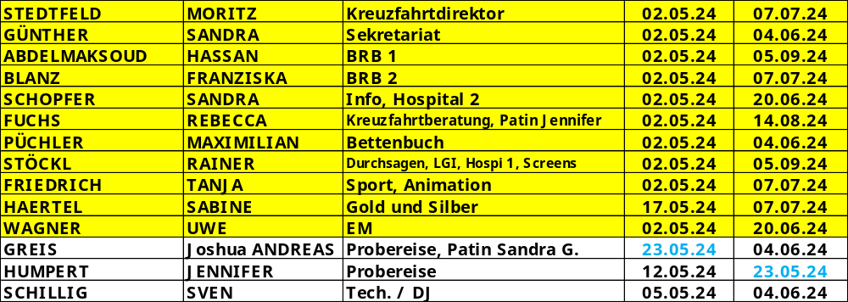

Kapitän: Elmar Mühlebach
Hotelmanager: Marc Hermes
Schiffsarzt: Dr. Thomas Rösel

Gruppe: -

Einstiege: 23.05. in Reykjavík: Dr. Rainer Franz Josef Eggers, #5105, Bu.nr. 282961
und Marianne Käte Anna Sievert #4055, Bu.nr. 289879 nachgereist, da Pass vergessen.

Ausstiege: keine

ALTERSSTATISTIK: 69,04

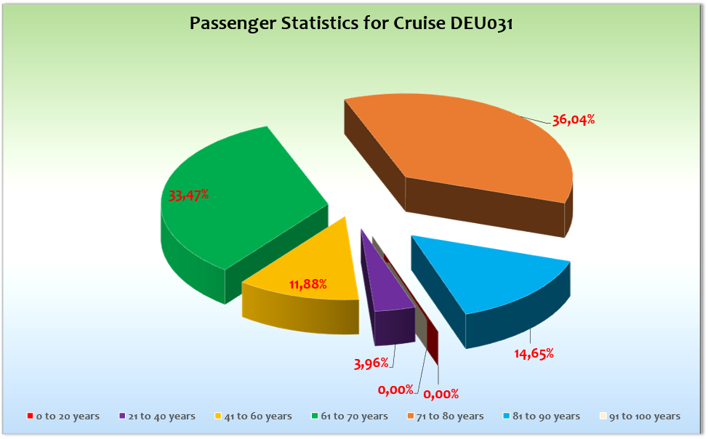

ROUTE

17.5.24 Bremerhaven / Deutschland

Die Einschiffung lief vom Ablauf sehr gut. Allerdings kamen 2 Busse erst um 17:45 Uhr an, sodass wir die Rettungsübung nach hinten verschieben mussten. Die Busfirma hatte auf Nachfrage leider absolut keine Ahnung, wann die Busse ankommen werden und dass diese überhaupt verspätet sind… Da muss die interne Kommunikation in Zukunft besser klappen!

Dann kam noch der Stromausfall in Fire Zone 3 dazu. Ab ca. 16:00 Uhr gab es keinen Strom in der gesamten Zone. Alle Kabinen waren dadurch in diesem Bereich ebenfalls betroffen. Nach der Rettungsübung stand fest, dass dies eine längere Reparatur erfordert. Daraufhin zogen wir um 20:30 Uhr 45 Kabinen in gleichwertige, teilweise höherwertige Kabinen um. Die Gäste hatten dann die Wahl, ob sie diese „neue“ Kabine behalten wollen, oder am nächsten Tag in die ursprünglich gebuchte zurückziehen. Knapp die Hälfte blieb in der neuen Kabine. Die restlichen Gäste zogen am nächsten Vormittag wieder zurück in ihre ursprünglich gebuchte (ab ca. 10:00 Uhr gab es wieder Strom). Es gab großes Verständnis, zumal die Gäste schnell eine Lösung für das Problem erhielten. Wir baten die Gäste, uns bei Gesprächsbedarf aufgrund der Situation anzusprechen. Lediglich ein Pärchen kam auf mich zu (5034, Machmüller, BN 284 019). Ich schenkte ihnen die beiden Thermosflaschen und damit war das Thema erledigt und die Gäste zufrieden!

Der Pool war durch die Änderung bis ca. 11:30 Uhr geschlossen (fehlende Zirkulation / Heizung).

Das Ablegen mit der Amadea entlang der Weser, der maritime Frühschoppen bei Sonnenschein am nächsten Tag, sowie der Gala-Abend am Abend waren ein voller Erfolg. Die Gäste wurden dort über die Änderungen (Reykjavik statt Hafnarfjördur und Austefjorden statt Bergen) informiert, sowie schon bei Einschiffung über „Auf ein Wort“. Dazu gab es keinen Gesprächsbedarf.

19.5.24 Kirkwall / GB

Wir waren pünktlich an der Pier und konnten nach Plan mit dem Facecheck beginnen. Kostenlose Shuttlebusse fuhren ins Zentrum. Viel Nieselregen, trotzdem gute Stimmung bei den Ausflügen. Abfahrt 2 Stunden früher mit Passage durch die Orkneys, dafür frühere Ankunft Heimaey geplant.

Seetag mit Gold/Silber Cocktail. Seestärke 4-5, um die 10°C.

21.5.24 Heimaey / Island

Wunderschöne Einfahrt nach Heimaey mit einem Platz an der Pier. Immer wieder ein Highlight für unsere Gäste!

22. & 23.5.24 Hafnarfjörður / Reykjavík / Island

Wir erhielten einen Platz in Reykjavik und konnten den Gästen diese positive Nachricht gleich zu Beginn der Reise mitteilen. 2 tolle Tage in Islands Hauptstadt.

Am 22. mussten wir am Nachmittag die Entscheidung treffen, dass wir Reykjavik bereits um 18:00 Uhr verlassen werden, da wir ein Unwetter von Südwesten raufziehend erwarteten. Daher mussten wir Grundarfjördur streichen und nahmen alternativ Hòlmavík mit ins Programm auf (14:00 – 19:00 Uhr, tendern). Die Gäste wurden dazu über Lautsprecherdurchsagen in die Kabinen informiert und natürlich durch das Tagesprogramm. Am Abend des 23.05. standen Kapitän Elmar Mühlebach und ich zudem persönlich auf der Bühne des Kaisersaals, informierten die Gäste noch einmal detailliert über die Gründe der Umroutung und standen für Fragen bereit. Gute Stimmung unter den Gästen.

24.5.24 Grundarfjörður / Hólmavík / Island

Aus oben benanntem Grund also in Hólmavík. Der einzige regnerische Tag in Island. Trotzdem waren viele Gäste an Land und besuchten das Hexen-Museum und die Kirche des malerischen Orts. Eine schöne Alternative, wenn die größeren Häfen belegt sind.

25.5.24 Ísafjörður / Island

Wieder zurück im Fahrplan. Und wieder Sonne pur! Alles nach Plan.

26.5.24 Siglufjörður / Island

Am Vormittag gingen viele Gäste im Ort bei Sonnenschein spazieren. Leider war das Highlight der Stadt, das Museum, aufgrund der Nebensaison (Hauptsaison startet am 01.06.) vormittags noch geschlossen. Start der Überlandtour nach Akureyri mit 40 Gästen.

26. & 27.5.24 Akureyri / Island

Eine Einfahrt wie im Bilderbuch mit vielen Walen und perfektem Wetter. Die Außendecks waren voll von Gästen, fast jeder mit seiner Kamera in der Hand.

Der Liegeplatz ist optimal! Viele Gäste gingen bereits am ersten Abend noch eine Runde draußen spazieren. Rückkehr der Überlandtour und eine Walbeobachtung am Abend.

Der zweite Tag genauso schön und sonnig!

Wir verließen auch Akureyri früher als geplant (Info dazu erfolgte in Siglufjördur nach einem Blick aufs Wetter). Grund dafür: Polartaufe am Abend auf See – Ausfahrt Akureyri mit erneuter Chance auf Walbeobachtung – ruhige Nacht auf Reede anstelle von Manövern bei Ablegen und Ankunft in der Nacht – pünktliche Ausbootung am nächsten Morgen in Grimsey. Die Gäste begrüßten dies. Ein Pärchen und eine 7-er Gruppe sprach uns an, dass sie Ganztagesauflüge gebucht hätten. Für diese fanden wir eine zufriedenstellende Lösung (Vorverlegung der Ausflüge und Abfahrt 30 Minuten später). Sie waren sehr dankbar für die schnelle Hilfe.

Die Polartaufe und -party am Abend ein voller Erfolg, aber aufgrund der Temperaturen auch nach einer guten Stunde wieder vorbei.

28.5.24 Grimsey / Island – auf Reede –

Es war sehr viel kälter als die Tage davor, 5 Grad bei eisigem Wind. Die meisten Gäste blieben nicht lange, konnten aber auf der Insel unfassbar viele Vögel beobachten.

Nach pünktlicher Abfahrt ein Mini-Schlenker Richtung Bucht von Husavík nach Tipp eines Lektors die Chance zu haben, Blauwale zu sichten. Dies bestätigte sich leider nicht…

29.5.24 Eskifjörður / Island

Das letzte Ziel in Island auf dieser Reise hatte nicht allzu viel zu bieten. Ein netter Spaziergang zum nahegelegenen Wasserfall, ein kleines Heimatmuseum und das war es eigentlich schon. Die Pier ist gut, es gibt ein kleines Infohäuschen und die Ausflugsbusse fahren direkt von der Pier ab. Alles in Ordnung!

31.5.24 Lerwick (Shetland Inseln)/ Schottland / GB

Erneut gutes Wetter. Mit einem kostenfreien Shuttle geht es schnell ins kleine, aber sehenswerte Zentrum. Ein schönes Ziel auf dem Weg rüber nach Norwegen!

1.6.24 Bergen / Austefjorden / Norwegen

Wir waren das erste Schiff jemals an dieser „provisorischen“ Pier. Aufgrund der Windverhältnisse und des ersten Anlaufens eines Schiffes benötigten wir 2 Schlepper. Im Endeffekt hat das Manöver gut funktioniert. Die Gangway kann aber nur an einer einzigen Stelle (ca. 4 Meter Spielraum) an Land gebracht werden. Die Pier ist noch eine einzige Baustelle. Dafür konnten die Busse direkt vor das Schiff fahren und wir brachten alle Gäste, die es wollten, mit kostenfreien Shuttlebussen nach Bergen. Wetter bedeckt, später sonnig, 16°C.

Austefjorden selbst hat das Panorama-Hotel zu bieten. Dort hat ein Cafe und ein Souvenir-Shop von 10:00 – 16:00 Uhr geöffnet und man kann vor Ort eine RIB-Boot-Fahrt buchen. Ein Spaziergang führt vorbei an Lamas und anderen Tieren.

Wenn die Pier noch etwas „hübsch gemacht“ wird und man einen „Transfer nach Bergen“ als Ausflug verkauft mit Sicherheit eine Alternative für ein Schiff wie die MS Deutschland.

2.6.24 Rosendal / Norwegen -auf Reede-

MS Deutschland driftet aufgrund der Wassertiefe. Super Bedingungen. Alles laut Plan! OVL nach Leirvik startete mit 37 Gästen.

Schöne Passage nach Leirvik.

2.6.24 Leirvik / Norwegen

Früher dort als geplant, super Platz auf Reede. Theoretisch ist für MS Deutschland Platz an der Pier, wenn das Heck ein wenig übersteht. Teilweise nur 5 Meter Wassertiefe an der Pier.

Nach Abfahrt boten wir den Gästen eine Passage um die Insel Halsnoy an. Das kam super an.

Der abschließende Seetag mit Biergarten und Gala bei hervorragender Stimmung!

4.6.24 Bremerhaven / Deutschland

Sehr flüssige Ausschiffung.

BESONDERE GÄSTE
- 5073, Teichner, BN 240 637: Beschwerte sich über den Kabinenservice und den Service im Restaurant beim Galaabend. Dazu kamen die 100,- € für das Internetticket, dass am ersten Tag verbraucht war. Und seiner Meinung nach lächelt die Rezeption nicht ausreichend. Wir führten direkt am folgenden Nachmittag ein Gespräch mit dem Hotel Manager und konnten die Wogen glätten. Der Service funktionierte danach super (unserer Meinung nach auch schon zu Beginn), das erste Internetticket erstatteten wir ihm aus Kulanz. Er war dankbar für die schnelle Reaktion!
- 8014, Hoevel, BN 284 139: Waren vom Stromausfall betroffen. Sie scheinen sehr unflexibel zu sein und haben ständig etwas zu meckern. Für die erste Nacht erhielten sie die höherwertige Kabine 8042. Sie entschieden sich dort zu bleiben, waren aber trotzdem nicht damit zufrieden. Es sei zu kalt. Dies entspricht in den sehr kalten Gebieten leider der Wahrheit, mit der externen Heizung konnte man die Temperatur allerdings gut regeln. 23° C wurden am morgen des 28.05. gemessen (nachdem sie sich erneut beschwerten). Nichtsdestotrotz boten wir Ihnen wie die vielen Tage davor bereits eine andere Kabine an. Diesmal entschieden sie sich dafür. Upgrade auf die 8016 aus Kulanz für die kalten Tage. Trotzdem meckerten sie noch darüber, dass sie die Stornokosten für die Blaue Lagune tragen müssten. Sie können ja nichts dafür, bei Krankheit müsse man da entgegenkommen. Auch Austefjorden war für sie ein Thema. Dies hätten sie gerne vor der Reise erfahren. Sie sprachen jeweils lange und oft mit Sabine, Hotelmanager, Maximilian, mir. Wir taten viel, es war aber nichts genug. Sehr schwierige Gäste.

Schon die letzte Donau-Reise mit Phoenix war für sie ein Desaster.

- 4055, Sievert, BN 289 879: Vergaß ihren Reisepass und musste in Reykjavik nachreisen. Bemängelte folgende Punkte: Über Phoenix gebuchte Busreise von Hamburg nach Bremerhaven mit unzumutbarem Fahrer, der aufgrund von falsch gewählter Route 2 Stunden Verspätung hatte. Der dann gebuchte Flug nach Reykjavik verfiel, aufgrund der wetterbedingten früheren Abfahrt der Deutschland. Kein Entgegenkommen und keine Wertschätzung des Kollegen, mit welchem sie in Bonn telefonierte. Ich schrieb ihr einen Brief, in dem ich ihr versicherte, dass ihre Kritik bei uns angekommen ist und wir sie als guten Gast sehr zu schätzen wissen. Dazu eine Einladung auf einen Ausflug und eine Flasche Sekt. Damit schien sie sehr zufrieden und vor allem ernst genommen worden zu sein!
- 8024, Habenicht Puls, BN 463 588: Beschwerte sich bei Sabine über das Essen. Dies wurde umgehend an den Hotel Manager weitergeleitet. Sie aß nur im Buffet Restaurant. Bezüglich des Essens hörte ich keine weiteren Beschwerden.

Beschwerden über Busservice von Globus:
Sievert BN 289 879; Jakob BN 417 898; Höxel BN 501 035.
Leider kommen seit der Umstellung der Busfirma generell stark vermehrt Beschwerden rein.

HOTELDEPARTMENT

Sehr gute Zusammenarbeit! Hervorragende Crew Show mit anschließender Galley-Rock Party, großes Lob!

TECHNIK
Auch diese Reise ist die Technik wieder der Hauptfaktor, der die Gästezufriedenheit beeinflusst:
- Stromausfall zu Beginn der Einschiffung (siehe oben / Bremerhaven am 17.05.)
- Auslaufmelodie bricht mitten in der Melodie ab. Einen Tag funktioniert es, den nächsten nicht…
- Fernseher oft ohne Empfang
- Klimaanlage mal zu heiß, mal zu kalt

BSM
Super Zusammenarbeit. Tendern, Passagen, wetterbedingte Umroutungen funktionierten immer einwandfrei. Auch hier ein großes Lob an das gesamte Team um Kapitän Mühlebach.

UNTERHALTUNGSPROGRAMM

Das Programm kam sehr gut bei den Gästen an. Sowohl das Ensemble, als auch Marketa und Klaus. Stammgäste könnten allerdings jede einzelne Show dieser 18-Tage- Reise vom letzten Jahr kennen. Der Geiger ist qualitativ ausbaufähig. Beide Kritikpunkte per Mail an Steven kommuniziert.

Bei 280 Gästen kam keine Partystimmung auf. Gäste, die tanzen wollten, kamen bei 3 Mottopartys auf ihre Kosten.

Zusammenfassend bin ich mit dem Programm zufrieden!
AUSFLUGSPROGRAMM

Für Details siehe Ausflugsbericht von Hassan Abdelmaksoud.

HOSPITAL

Für Details siehe Hospitalbericht von Dr. Thomas Rösel.

ZUSAMMENFASSENDE BEURTEILUNG DER KREUZFAHRT

Moritz Stedtfeld
Kreuzfahrtdirektor

Bremerhaven, den 04.06.2024

Cc: deu@phoenixreisen.com; cruise.director@ms-deutschland.com; hotel.manager@ms-deutschland.com; master@ms-deutschland.com; Andreas Vespermann <aves@seachefs.com>; Benjamin Drechsel <b.drechsel@phoenixreisen.com>; Chris Schädel <chris.schaedel@gmx.de>; Holger Winkler <hhwinkler@hotmail.com>; Jörn Hofer <Joern-hofer1@freenet.de>; Klaus Gruschka <k.gruschka@hotmail.de>; Michael Schulze <M.Schulze@phoenixreisen.com>; Moritz Stedtfeld <moritzstedtfeld@yahoo.de>; N.Jepsen@PhoenixReisen.com; <mbzdega@web.de>; Steffen Spiegel <mail@steffen-spiegel.de>; Upontheship <upontheship@aol.com>; Oliver.Gerbig@seachefs.com; Jörg Dunkel <info@joergdunkel.de>; Alois Franz (drafranz@hotmail.com); Georgios Zisopoulos <g.zisopoulos@phoenixreisen.com>; Manuel Weis (Fleet) <m.weis@phoenixreisen.com>; Mario Penniello mario.penniello@cmishipmanagement.com

